LightGBM: 核心非线性预测模型
本板块解释 LightGBM 为什么是核心预测器：员工流失往往由多因素交互驱动，boosting tree 适合捕捉非线性和阈值效应。

1. 公式化步骤：公式 / 依据先行，再讲原因
公式 / 依据 | 表达式 | 为什么这一步需要
加法模型 | F_M(x) = sum_{m=1}^M eta * f_m(x) | 通过多棵树逐步叠加形成强预测器。
概率输出 | P(y=1|x) = sigmoid(F_M(x)) | 把 boosting 得分映射为员工流失概率。
损失函数依据 | L = - sum_i [y_i log(p_i) + (1-y_i) log(1-p_i)] | 二分类任务使用 logloss 优化概率预测。
类别不平衡权重 | scale_pos_weight = N_negative / N_positive | 流失样本较少时提高正类学习权重，避免只偏向多数类。
Gain 重要性 | Importance_j = sum split_gain_j | 用分裂增益衡量特征对模型改进的贡献。
Early stopping | stop if validation AUC / logloss does not improve for R rounds | 控制过拟合，并说明训练曲线收敛。

2. 可引用证据
- Sentence-BERT + LGB: Test AUC 0.980581, Test F1 0.918149。
- Full without LGB: Test AUC 0.976270, Test F1 0.899032，低于 Full Model。
- Full Model: Test AUC 0.984701, Test F1 0.924839。

3. 对应图片
- LightGBM gain feature importance
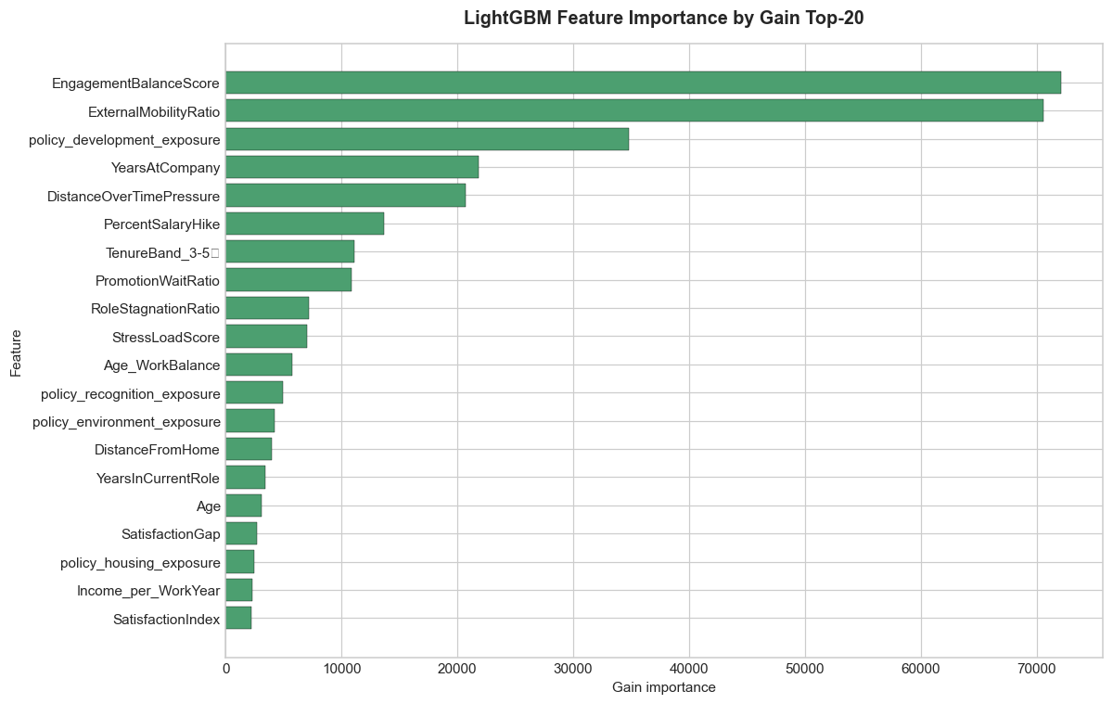
- LightGBM early stopping curve
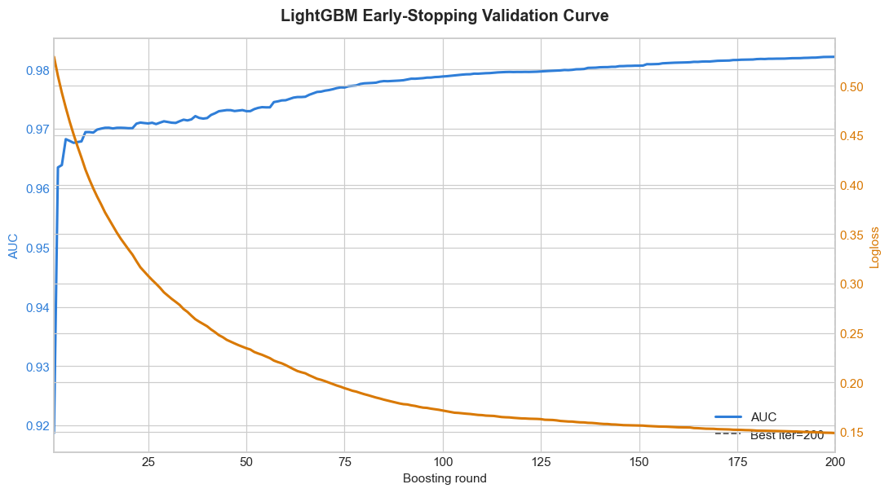
- ROC, PR and confusion matrix
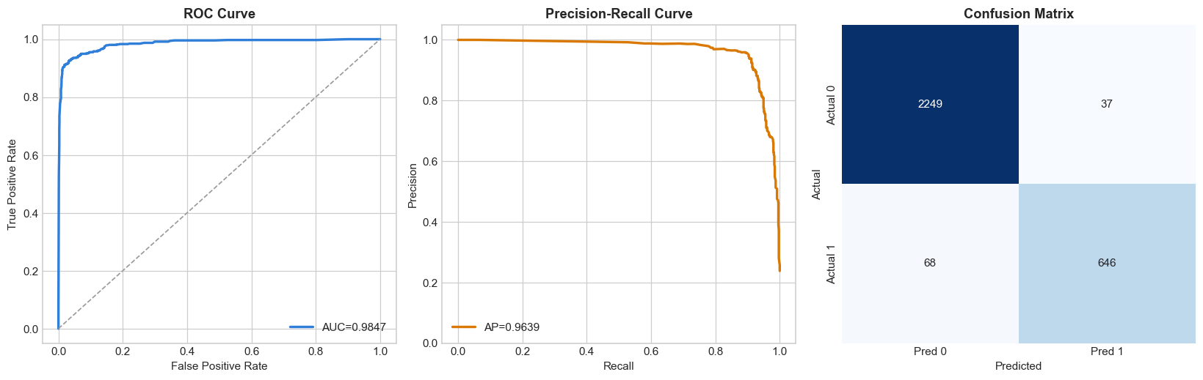
- General feature importance
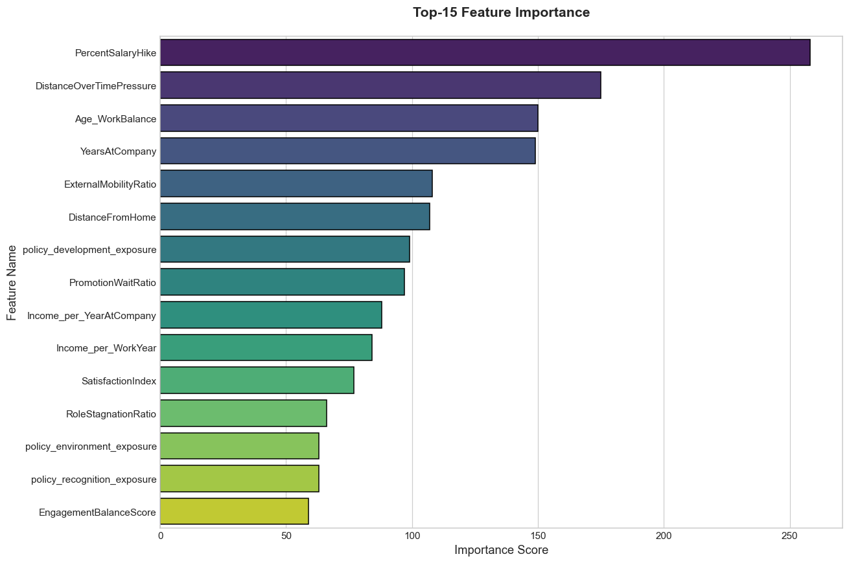

4. Q&A 防守
可能被质疑的问题 | 答辩口径
为什么用 LGB？ | 它对表格数据高效，能捕捉非线性和交互关系。
是否过拟合？ | OOF/Test gap 小且 generalization warning 为 OK，并有 early stopping。
如何处理不平衡？ | 使用正负样本权重、F1/Recall/Precision 阈值优化和 Top-K 评估。

5. Presentation 提醒
讲这一板块时，先给公式或依据，再解释为什么需要这一步，最后展示对应图和关键数值。这样更技术化，也更贴合 PDF rubric 中 tools, methods, selected approach and Q&A 的评分点。

